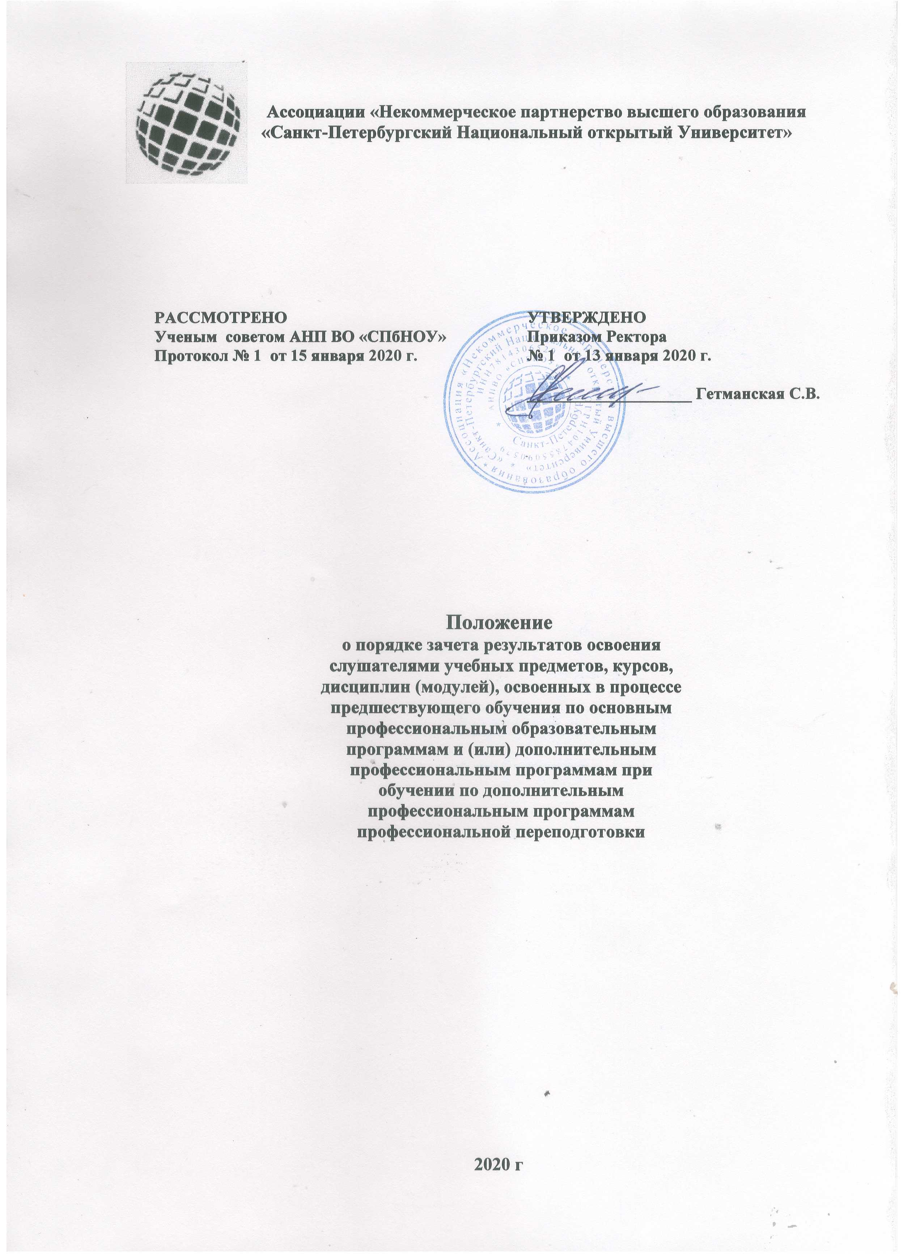

Настоящее Положение разработано в соответствии со следующими документами:
- Федеральным законом Российской Федерации от 29 декабря 2012 г. № 273-ФЗ «Об образовании в Российской Федерации»;
- Порядком организации и осуществления образовательной деятельности по дополнительным профессиональным программам (утв. Приказом Министерства образования и науки РФ от 01.07.2013 г. № 499);

- ОБЩИЕ ПОЛОЖЕНИЯ
  - Положение разработано с целью упорядочения оформления порядка зачета слушателям дополнительных профессиональных программ учебных предметов, курсов, дисциплин (модулей), освоенных в процессе предшествующего обучения по основным профессиональным образовательным программам различного уровня и (или) дополнительным профессиональным программам при переводе в Ассоциацию «Некоммерческое партнерство высшего образования «Санкт-Петербургский Национальный открытый Университет» (далее - Университет), в том числе для слушателей с ограниченными возможностями здоровья.
  - Данное положение распространяется на:
- слушателей ДПП, переведённых в Университет из других образовательных организаций;
- слушателей, обучающихся по дополнительным профессиональным программам, имеющих основное профильное высшее или среднее профессиональное образование;
- слушателей дополнительных профессиональных программам при переводе внутри университета на иную дополнительную профессиональную программу профессиональной переподготовки.
  - На основании документов об образовании производится перезачет и переаттестация дисциплин, отдельных разделов дисциплин, практик, курсовых работ и иных видов работ, входящих в состав дополнительной профессиональной программы.
    - Под перезачетом понимается признание учебных дисциплин и практик, пройденных (изученных) лицом при получении среднего профессионального и высшего образования разного уровня, дополнительного профессионального образования, а также полученных по ним оценок (зачетов) и их перенос в документы об освоении дополнительной профессиональной программы профессиональной переподготовки. Решение о перезачете освобождает слушателя от необходимости повторного изучения (прохождения) соответствующей дисциплины и/или практики и является одним из оснований для определения ускоренного срока обучения.
    - Под переаттестацией понимается дополнительная процедура, проводимая для подтверждения качества и объема знаний у слушателя по дисциплинам и практикам, пройденным (изученным) им при получении предыдущего образования соответствующего профиля. В ходе переаттестации проводится проверка остаточных знаний у слушателя по указанным дисциплинам и/или практикам (в форме промежуточного и (или) итогового контроля) в соответствии с дополнительной профессиональной программой, реализуемой в университете. По итогам переаттестации выставляются соответствующие оценки (зачеты/незачеты) и в случае положительных оценок выносится общее решение о переаттестации, которое освобождает слушателя от необходимости повторного изучения (прохождения) соответствующей дисциплины и/или практики и является одним из оснований для определения ускоренного срока обучения.
  - Основанием для перезачёта и/или переаттестации видов учебной деятельности являются следующие документы:
- приказ о зачислении в порядке перевода для получения дополнительного образования;
- личное заявление слушателя о перезачёте/переаттестации видов учебной деятельности (Приложение 1);
- документы о предыдущем образовании (диплом о ВО, справка об обучении установленного образца, документы, подтверждающие получение дополнительного профессионального образования);
  - Процедуры перезачёта и переаттестации дисциплин проводятся аттестационной комиссией университета.

- ПОРЯДОК СОЗДАНИЯ И СОСТАВ АТТЕСТАЦИОННЫХ КОМИССИЙ
  - После выхода приказа о зачислении в порядке перевода формируется аттестационная комиссия для проведения процедур перезачёта и/или переаттестации.
  - В состав аттестационной комиссии входят:
- председатель - проректор/заместитель ректора;
- члены комиссии из числа преподавательского состава Университета.
  - Состав и сроки полномочия аттестационной комиссии утверждаются приказом ректора.

- ПОРЯДОК ПРОВЕДЕНИЯ И ОФОРМЛЕНИЯ ПЕРЕЗАЧЁТА
  - Перезачёту подлежат дисциплины учебного плана по ДПП, изученные на предыдущем этапе образования, если совпадает наименование дисциплины, а объём и содержание дисциплины не менее чем на 70% совпадают с объёмом и содержанием соответствующих дисциплин учебных планов образовательной программы, реализуемой Университетом.
  - При несовпадении формы контроля по дисциплине (зачёт вместо экзамена) и при выполнении условий п. 3.1. (названия дисциплины и количества часов) данная дисциплина подлежит переаттестации.
  - Курсовая работа перезачитывается при условии совпадения наименования предмета, по которому она написана.
  - Не подлежат перезачёту, а могут быть только переаттестованы дисциплины, изучение которых подтверждается только зачётной книжкой (без подтверждения справкой об обучении (периоде обучения) или приложением к диплому).
  - Основанием для перезачёта ранее изученных дисциплин и других видов учебной деятельности являются протоколы заседаний аттестационной комиссии (Приложение 2).
  - Все перезачтённые виды учебной деятельности слушателя вносятся в приложение к диплому о профессиональной переподготовки.

- ПОРЯДОК ПРОВЕДЕНИЯ И ОФОРМЛЕНИЯ ПЕРЕАТТЕСТАЦИИ
  - Виды учебной деятельности, не совпадающие по наименованию, объёму, содержанию или виду аттестации с соответствующими видами учебных планов ДПП, реализуемых в университете, подлежат обязательной переаттестации. Список видов учебной деятельности, подлежащих переаттестации, определяет аттестационная комиссия.
  - Дисциплины, по которым совпадение программ обучения как по содержанию, так и по объёму менее 70% с дисциплинами учебных планов университета подлежат изучению в общем порядке в соответствии с образовательной программой.
  - Переаттестация проводится преподавателем, ведущим данный вид деятельности, в виде собеседования или тестирования на остаточные знания. До проведения переаттестации слушателю предоставляется возможность ознакомиться с учебной программой конкретного вида деятельности. При необходимости могут быть организованы индивидуальные консультации.
  - Переаттестация может проводиться в период изучения данной учебной дисциплины.
  - Переаттестованные виды учебной деятельности слушателя вносятся в приложение к диплому, как изученные.
  - Наличие не переаттестованных видов учебной деятельности приравнивается к академическим задолженностям.
  - Итоговая аттестация не подлежит перезачету.

- ЗАКЛЮЧИТЕЛЬНЫЕ ПОЛОЖЕНИЯ
  - Слушатели, имеющие перезачёты или переаттестации видов учебной деятельности учебного плана, освобождаются от повторного изучения и могут не посещать занятия по перезачтённым и /или переаттестованным видам.
  - Слушатель может отказаться от перезачтения (переаттестации) дисциплин и практик. В этом случае слушатель должен посещать все учебные занятия и выполнить все виды текущего, промежуточного и итогового контроля по данной дисциплине, предусмотренные учебным планом, или пройти соответствующую практику.
  - Если по итогам аттестации выявлена академическая разница, аттестационная комиссия формирует перечень видов учебной деятельности, подлежащих самостоятельному изучению согласно индивидуальному графику работы слушателя и выдает на руки слушателю индивидуальную ведомость для досдачи недостающих дисциплин (Приложение 3).

Приложение 1
Ректору Гетманской С.В.
от _______________________________________

ЗАЯВЛЕНИЕ
Я обучался с ____________г. по __________________ в _________________________________________________________________________
по ___________________________________________________________________________
(код, наименование направления / специальности по предыдущему документу об образовании)
Прошу перезачесть результаты экзаменов, зачетов, курсовых работ (проектов) и практик по следующим дисциплинам:
№  п/п | Дисциплина | Общее количество часов по учебным планам |  | Форма  контроля | Оценка
 |  | Текущая  ДПП | Предыдущая  программа
1 | 2 | 3 | 4 | 5 | 6
1.

Прошу допустить меня к переаттестации по следующим дисциплинам:
№  п/п | Дисциплина | Общее количество часов (з.ед.) по учебным планам |  | Форма контроля/оценка
 |  | Текущая  ДПП | Предыдущая  программа
 |  |  |  | Текущая  ДПП | Предыдущая  программа
1 | 2 | 3 | 4 | 5 | 6
1.
2.
3.

Приложение 2

ПРОТОКОЛ
перезачета дисциплин в соответствии с Положением о порядке зачета слушателям дополнительных профессиональных программ учебных предметов, курсов, дисциплин (модулей), освоенных в процессе предшествующего обучения по основным профессиональным образовательным программам и (или) дополнительным профессиональным программам при освоении дополнительных профессиональных программ профессиональной переподготовки Университета
ФИО слушателя
Дополнительная образовательная программа (наименование ДПП)
На основании (наименование учебного заведения СПО/ВО) перезачитываются следующие дисциплины:
№  п/п | Дисциплина | Общее количество часов (з.ед.) по учебным планам |  | Форма  контроля | Оценка
 |  | Текущая  ДПП | Предыдущая  программа
1 | 2 | 3 | 4 | 5 | 6
1.

Подлежат переаттестации следующие дисциплины:
№  п/п | Дисциплина | Общее количество часов (з.ед.) по учебным планам |  | Форма контроля/оценка
 |  | Текущая ДПП | Предыдущая  программа
 |  |  |  | Текущая  ДПП | Предыдущая  программа
1 | 2 | 3 | 4 | 5 | 6
1.

Подлежат досдаче следующие дисциплины учебного плана:
№  п/п | Дисциплина | Трудоемкость |  | Форма  контроля
 |  | ЗЕТ | час.
1 | 2 | 3 | 4 | 5
1.
2.

Председатель аттестационной комиссии:
Члены аттестационной комиссии:
Ознакомлен: слушатель
Дата « » 201 г.

Подпись

Приложение 3
ИНДИВИДУАЛЬНАЯ ВЕДОМОСТЬ
Слушателя дополнительной профессиональной программы
(Вид, наименование ДПП)
ФИО слушателя
№  п/п | Дисциплина | Трудоемкость |  | Форма  контроля | Оценка | Дата | Преподаватель | Подпись
 |  | ЗЕТ | час
1 | 2 | 3 | 4 | 5 | 6 | 7 | 8 | 9
1.
2.
3.
4.
5.

